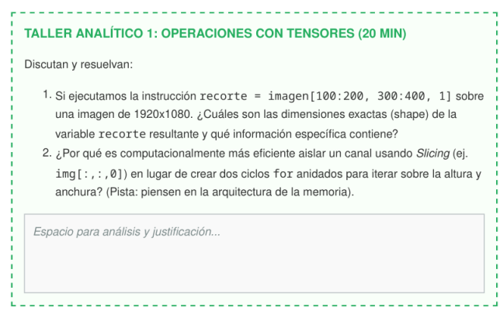

1. Recorte de una imagen
Si ejecutamos la instrucción:
recorte = imagen[100:200, 300:400, 1]
sobre una imagen de tamaño 1920 × 1080, estamos seleccionando una parte de la imagen.
- Se toman las filas desde la posición 100 hasta la 199, dando un total de 100 filas.
- Se toman las columnas desde la posición 300 hasta la 399, dando un total de 100 columnas.
- El número 1 selecciona el segundo canal de color.
Por lo tanto, las dimensiones del tensor resultante son:
(100, 100)
Esto significa que recorte contiene una sección de 100 × 100 píxeles de la imagen y solamente de un canal de color.

2. Ventaja del Slicing
Es más eficiente utilizar Slicing porque permite seleccionar directamente una parte del tensor sin tener que recorrer todos los píxeles uno por uno mediante ciclos.
Por ejemplo:
img[:, :, 0]
permite seleccionar directamente todos los píxeles del canal 0.
Esto es más rápido porque el Slicing aprovecha mejor la forma en que los datos están organizados en la memoria. En cambio, utilizando dos ciclos for, tendríamos que recorrer la altura y el ancho de la imagen posición por posición.
Conclusión: el Slicing es más eficiente porque permite acceder directamente a los datos que necesitamos y evita realizar operaciones innecesarias.

